27 марта Классная работа «Перпендикулярные прямые» | 27 марта Классная работа «Перпендикулярные прямые»
1. Повторение  1. А.Г. Мерзляк «Математика 6 класс» стр. 256 № 1  2. А.Г. Мерзляк «Математика 6 класс» стр. 258 № 1238 | 1. Повторение  1. А.Г. Мерзляк «Математика 6 класс» стр. 256 № 1  2. А.Г. Мерзляк «Математика 6 класс» стр. 258 № 1238
2. Объяснение нового материала  Практическая работа  А.Г. Мерзляк «Математика 6 класс» стр. 253 § 43 «Перпендикулярные прямые»  1. Сформулируйте определение перпендикулярных прямых  2. Математический знак, обозначающий перпендикулярность прямых.  3. Сформулируйте определение перпендикулярных отрезков  4. Сформулируйте определение перпендикулярных лучей  5. С помощью каких инструментов можно построить перпендикулярные прямые | 2. Объяснение нового материала  Практическая работа  А.Г. Мерзляк «Математика 6 класс» стр. 253 § 43 «Перпендикулярные прямые»  1. Сформулируйте определение перпендикулярных прямых  2. Математический знак, обозначающий перпендикулярность прямых.  3. Сформулируйте определение перпендикулярных отрезков  4. Сформулируйте определение перпендикулярных лучей  5. С помощью каких инструментов можно построить перпендикулярные прямые
3. Закрепление изучаемого материала  1. А.Г. Мерзляк «Математика 6 класс Рабочая тетрадь № 3» стр. 58 № 530  2. А.Г. Мерзляк «Математика 6 класс Рабочая тетрадь № 3» стр. 59 № 532  3. А.Г. Мерзляк «Математика 6 класс» стр. 256 № 1219  4. А.Г. Мерзляк «Математика 6 класс» стр. 257 № 1220  5. А.Г. Мерзляк «Математика 6 класс Рабочая тетрадь № 3» стр. 59 № 531  6. А.Г. Мерзляк «Математика 6 класс» стр. 257 № 1221 | 3. Закрепление изучаемого материала  1. А.Г. Мерзляк «Математика 6 класс Рабочая тетрадь № 3» стр. 58 № 530  2. А.Г. Мерзляк «Математика 6 класс Рабочая тетрадь № 3» стр. 59 № 532  3. А.Г. Мерзляк «Математика 6 класс» стр. 256 № 1219  4. А.Г. Мерзляк «Математика 6 класс» стр. 257 № 1220  5. А.Г. Мерзляк «Математика 6 класс Рабочая тетрадь № 3» стр. 59 № 531  6. А.Г. Мерзляк «Математика 6 класс» стр. 257 № 1221
4. Итог урока  А.Г. Мерзляк «Математика 6 класс» стр. 253 § 43 «Перпендикулярные прямые» | 4. Итог урока  А.Г. Мерзляк «Математика 6 класс» стр. 253 § 43 «Перпендикулярные прямые»
5. Домашнее задание  А.Г. Мерзляк «Математика 6 класс» § 43 «Перпендикулярные прямые»  Уровень а)  Решить А.Г. Мерзляк «Математика 6 класс» № 1222; № 1223; № 1224  Уровень b) Решить задания уровня а) и еще  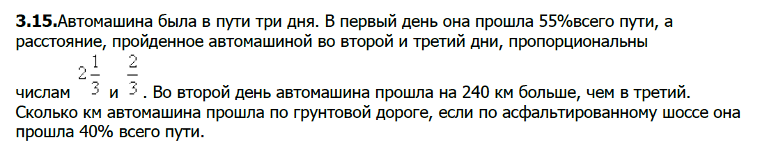  Уровень с) Решить задания уровня а) и еще  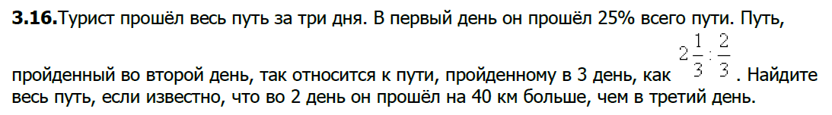 | 5. Домашнее задание  А.Г. Мерзляк «Математика 6 класс» § 43 «Перпендикулярные прямые»  Уровень а)  Решить А.Г. Мерзляк «Математика 6 класс» № 1222; № 1223; № 1224  Уровень b) Решить задания уровня а) и еще  Уровень с) Решить задания уровня а) и еще

